Geschäftsstelle: Koordinierungsstelle für Migration und Interkulturelle Angelegenheiten
Stadthaus 2, Ludgeriplatz 4 - 6, 48151 Münster
Telefon: 0251/492 – 70 56 Telefax: 0251/492 - 77 88

DER
VORSITZENDE DES
INTEGRATIONSRATES

Spyros Marinos
Heerdestraße 19
48149 Münster

Telefon: 0251/20787
Fax: 0251/2 39 16 30
E-Mail: spyros@marinos.info

Münster, 02.12.2010

Vortrag mit anschließender Gesprächsrunde am Montag, den 06.12.2010 um 20 Uhr im Stadthaus 2 in der elften Etage
Betrifft: Situation im Kosovo

Sehr geehrte Damen und Herren,

hiermit möchte ich Sie auf die im Betreff genannte Veranstaltung aufmerksam machen und hierzu herzlich einladen.

Im Rahmen einer Kooperation mit der Aktion 302 konnte der Journalist Dirk Auer gewonnen werden, einen mit Ton- und Bilddokumenten illustrierten Vortrag über die aktuelle Situation im Kosovo zu halten. Herr Auer zählt zu den wenigen mit dieser Region vertrauten, deutschsprachigen Journalisten mit Sitz in Sofia.

Im Anschluss an den Vortrag findet eine Diskussion unter Einbeziehung des Publikums darüber statt, was in Münster noch gegen die Abschiebungen von Roma in den Kosovo getan werden kann.

In diesem Zusammenhang möchte ich Sie noch über eine weitere Veranstaltung informieren:

Am Freitag, den 03.12.2010 findet im Fürstenberghaus (Raum F-5) um 18.15 Uhr ein Fachvortrag mit Lichtbildern mit dem Titel „Kosovo- ein Staat ohne Perspektive?“ statt. Es handelt sich dabei um eine Kooperationsveranstaltung zwischen dem Integrationsrat und der Deutsch-griechischen Gesellschaft e.V. Der Vorsitzende Prof. Dr. Cay Lienau hat mit dem Vortragenden selbst den Kosovo bereist.

Über Ihr zahlreiches Erscheinen würde ich mich sehr freuen.

Mit freundlichen Grüßen

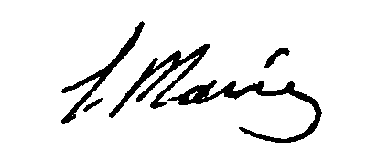
Marinos -Vorsitzender des Integrationsrates

